Цены на строительные работы
Перед началом работ. Строительный материал (кирпич, блок, сыпучие материалы, металл, цемент) желательно определить вблизи объекта. Если нет такой возможности, то перенос свыше 15и метров от объекта строительного материала оплачивается.
Расчет материала:
Расчет количества кирпича в кладке
Одинарный кирпич в м. кв. 56 шт.
Полуторный кирпич в м. кв. 40 шт.
Примерный расход цемента 1 мешок на 140 - 150 кирпичей
1 мешок цемента 50кг. равен 0,038м. куб.
Что бы получить 1м. куб. бетона М300 нужно 7мешков цемента, 0,3м. куб. песка, 0.7м. куб. гравия, 220л. Воды
Примерный расчет количества материала и стоимость работ по просьбе заказчика – от 1500р.
Подсобные работы
Выгрузка цемента - от 20р. за мешок
Поднятие цемента на один этаж – от 50р. за мешок
Перенос кирпича от места выгрузки до объекта свыше 15и метров - от 50коп. за шт.
Перенос сыпучих материалов от места выгрузки до объекта свыше 15и метров - от 200р. за куб.
Поднятие кирпича на один этаж - от 1р. за шт.
Либо дополнительные рабочие оплачиваемые заказчиком.
Фундамент
Разбивка, разметка здания - от 1500р.
Земельные работы - от 700р. за м. куб.
Бурение сваи вручную - от 1000р. м. пог.
Вязка и укладка каркасов из арматуры - от 150р. за м. пог.
Вязка и укладка арматурной сетки в один слой - от 50р. за м. кв.
Вязка и укладка готовой сварной сетки в один слой – от 20р. за м. кв.
Изготовление, установка, разборка опалубки по высоте от 15см. и выше - от 80р. за м. кв.
Изготовление, установка, разборка опалубки по высоте ниже 15см. - от 40р. за м. пог.
Изготовление и заливка бетона вручную - от 2500р. за м. куб.
Заливка бетона миксером и бетононасосом - от 500р. за м. куб.
Изготовление бетона вручную и заливка пола, плиты менее 20см. без учёта армирования, вручную и выравнивание бетона по маякам – от 400р. за м. кв.
Изготовление бетона в ручную и выравнивание по маякам, пола или плиты, от 20 см. и более без учёта армирования - от 250р. за м. кв.
Заливка бетона миксером, бетононасосом – от 500р. за м. куб. + выравнивание по маякам пола, плиты без учёта армирования – от 50р.
Утепление стен
Минвата - от 50р. за м. кв.
Пенопласт - от 40р. за м. кв.
Пеноплекс - от 40р. за м. кв.
Монтаж деревянных реек на стены – от 20р. за м. пог.
Пароизоляция – от 20р. за м. кв.
Ветрозащита – от 20р. за м. кв.
Гидроизоляция
Гидроизоляция - от 20р. м. пог.
Толщина стены
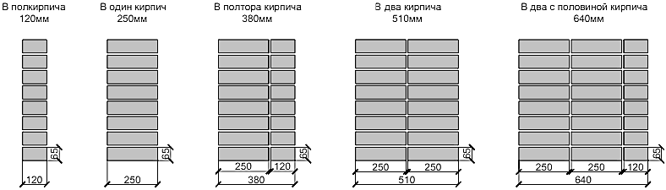
Типы кладки
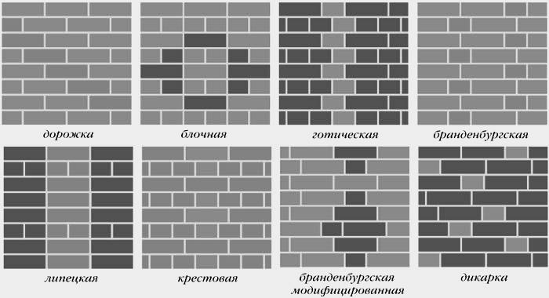
Варианты разделки швов
в пустошовку в подрезку круглый вогнутый круглый выпуклый
Цоколь, стены
Рез кирпича любого вида – от 10р. за шт.
Закладка обсадной трубы в стене под коммуникации – от 200р. за шт.
Армирование кирпича сеткой или арматурой в горизонтальном шве – от 10р. за м. пог.
Кладка одинарного забутовочного (рядового) кирпича - от 8р. за шт.
Кладка одинарного забутовочного (рядового) кирпича с расшивкой шва – от 10р. за шт.
Кладка полуторного забутовочного (рядового) кирпича - от 10р. за шт.
Кладка полуторного забутовочного (рядового) кирпича с расшивкой шва – от 12р. за шт.
Кладка одинарного облицовочного кирпича под расшивку - от 15р. за шт.
Кладка облицовочного кирпича размером (250 х 60 х 65 и 230 х 60 х 65) - от 14р. за шт
Кладка полуторного облицовочного кирпича под расшивку - от 16р. за шт.
Кладка одинарного облицовочного кирпича с подрезкой шва - от 14р. за шт.
Кладка полуторного облицовочного кирпича с подрезкой шва - от 15р. за шт.
Кладка клинкерного кирпича стандартных размеров (250 х 120 х 65 мм.) - от 23р. за шт.
Кладка клинкерного кирпича с размерами (250 х 60 х 65 и 230 х 60 х 65) - от 23р. за шт.
Кладка клинкерного кирпича не стандартных размеров – от 25р. за шт.
Кладка НАРУБО, СТОЯ в зависимости от вида кирпича - стоимость кладки + 3р. за шт.
Кладка керамзитовых, (ракушечник) блоков - от 30р. за шт.
Кладка керамзитовых, (ракушечник) полу блоков - от 20р. за шт.
Армирование керамзитовых, (ракушечник) блоков и полублоков сеткой или арматурой в горизонтальном шве – от 10р. за м. пог.
Кладка газ блока – от 1800р. м. куб.
Армирование газ блока сеткой или арматурой в горизонтальном шве – от 20р. за м. пог.
Кладка поромакса 380 - от 70р. шт.
Кладка поромакса 250 - от 74р. шт.
Кладка поромакса 200 - от 75р. шт.
Кладка поромакса 120 - от 49р. шт.
Кладка поронорма -2 - от 20р. за шт.
Кладка ФРОНТОНА в зависимости от вида кирпича, блока
(внутреннего, облицовочного) - стоимость кладки + 1р. за шт.
Кладка УГЛА ЭРКЕРА - от 600р. м. пог.
Кладка КРУГЛОГО ЭРКЕРА - стоимость кладки + 10р. за рез каждого кирпича в эркере
Заливка перемычек, поясов проемов вручную без учёта армирования - от 450р. за м. пог.
Монтаж перемычек (готовых) - от 200р. за шт.
Монтаж перекрытия проемов (арматура, уголок) - 100р. за шт.
Изготовление, монтаж закладных (под навес, ворота и др.), анкеров под мауэрлат - от 50р. за шт.
Монтаж плит перекрытия (заделка швов) - от 600р. за шт.
Кладка Пилястр, Карнизов, Обналички проемов
Кладка пилястр, карнизов, обналички проемов - стоимость кладки + 1р. за шт.
Кладка Столбов без учёта залива пустоты бетоном
Кирпич одинарный
1,5х1,5 - (14 рядов в м. пог. х4 шт. в ряду =56 шт. х32.5р.) 1820р. за м. пог.
1,5х2 - (14 рядов в м. пог. х5 шт. в ряду =70 шт. х32.5р.) 2275р. за м. пог.
2х2 - (14 рядов в м. пог. х6 шт. в ряду =84 шт. х32.5р.) 2730р. за м. пог.
Кирпич полуторный
1,5х1,5 - (10 рядов в м. пог. х4 шт. в ряду =40 шт. х45.5р.) 1820р. за м. пог.
1,5х2 - (10 рядов в м. пог. х5 шт. в ряду =50 шт. х45.5р.) 2275р. за м. пог.
2х2 - (10 рядов в м. пог. х6 шт. в ряду =60 шт. х45.5р.) 2730р. за м. пог.
Кирпич клинкерный одинарный
1,5х1,5 - (14 рядов в м. пог. х4 шт. в ряду =56 шт. х46р.) 2576р. за м. пог.
1,5х2 - (14 рядов в м. пог. х5 шт. в ряду =70 шт. х46р.) 3220р. за м. пог.
2х2 - (14 рядов в м. пог. х6 шт. в ряду =84 шт. х46р.) 3864р. за м. пог.
Кладка Арочных перекрытий
Изготовление кружала арки – от 1000р. за шт.
Облицовочный кирпич
Арка в 1 кирпич по сфере - 2000р. за м. пог.
Арка в 1,5 кирпича по сфере -2982р. за м. пог.
Арка в 2 кирпича по сфере -3976р. за м. пог.
Забутовочный кирпич
Арка в 1 кирпич по сфере - 1000р. за м. пог.
Арка в 1,5 кирпича по сфере -1982р. за м. пог.
Арка в 2 кирпича по сфере -2976р. за м. пог.
Клинкерный кирпич
Арка в 1 кирпич по сфере - 2500р. за м. пог.
Арка в 1,5 кирпича по сфере -3482р. за м. пог.
Арка в 2 кирпича по сфере -4476р. за м. пог.
Кладка дымохода

Все неучтённые работы (неуказанные в данном списке) оговариваются и оплачиваются дополнительно.

Контакты :
Павел - +7 (961) 597-90-53
Денис - +7 (903) 450-91-45

